Средняя логопедическая группа
Тема недели: «Космос»

Понедельник.
Ознакомление с окружающим миром
«Путешествие в космос»

https://www.youtube.com/watch?v=VW7MmxkYLfA
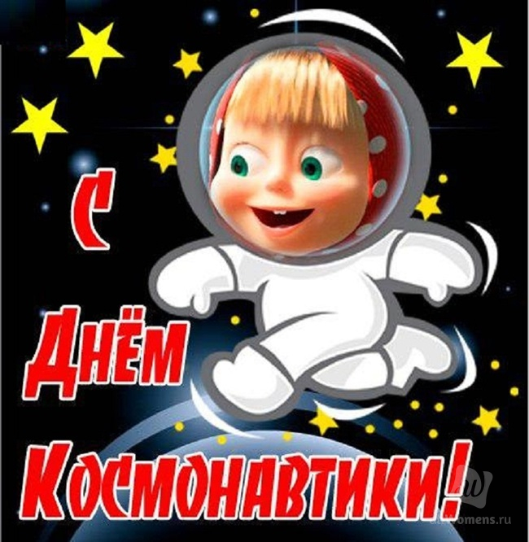

Занятие по развитию
лексико-грамматического строя речи
Активизация знаний, обогащение словаря:
https://multiurok.ru/files/priezientatsiia-dlia-dietiei-sriedniei-ghruppy-pie.html
Физминутка
https://ok.ru/video/26941590144
Грамматический строй речи:
- Поиграйте с ребенком в игру «Один-много»
Планета - планеты, звезда - звезды, созвездие - созвездия, спутник - спутники, комета - кометы, ракета - ракеты, космонавт - космонавты.
- Игра «Жадина»
Представь, что ты жадина. Назови слова из предыдущего задания со словом «мой»: моя планета, моя звезда…..
- Игра «Посчитай»
Посчитай до 5: одна планета, две планеты, три планеты….., пять планет.
Ракета, комета, космонавт.

